1. 
2.  integral_0^pi (sin^3(x))\/(cos^4(x)) dx
3. 
4. 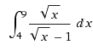
5. 
6. 
7. 
8. 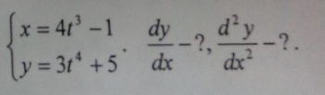
9. 
10. 